**初三专题《区域农业的发展》 学习指南**

**【学习目标】**

1. 运用资料说出我国农业分布特点。
2. 运用资料说明因地制宜发展农业的必要性和科学技术在发展农业中的重要性。
3. 运用资料简要分析某国家因地制宜发展经济的实例。

**观看3节微课，完成以下学习任务。**

**【学习任务一】中国农业分布格局:**

1.农业生产部门主要包括： 、 、 、 ；

2.我国国土面积大，自然环境千差万别，农业生产区域差异明显，形成了 部和 部的大格局，以 为界， 以种植业为主， 以畜牧业为主，形成这种分布特点主要是受 的影响。

3.南、北方在东部地区的内部差异，南北方以 、 为界，请在表格中填写南、北方的差异:

|  |  |  |  |
| --- | --- | --- | --- |
| 地区差异 | 气温差异 | 降水差异 | 农业差异 |
|  |  |  |  |
|  |  |  |  |

**【学习任务二】因地制宜发展农业**

1.在因地制宜发展农业中，“地”包含了哪些要素？

2.葡萄是一种温带水果，请根据它的生活习性探究它适合在哪里种植最佳？为什么

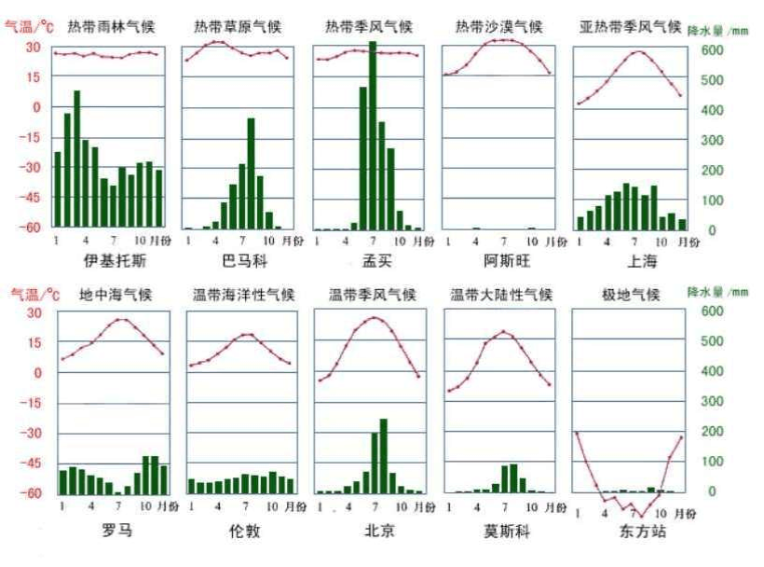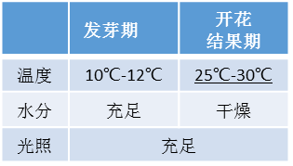

3.根据因地制宜的原则，你认为葡萄产业的发展还可能受哪些因素的影响？